ГУАП

КАФЕДРА № 42

ОТЧЕТ   
ЗАЩИЩЕН С ОЦЕНКОЙ

ПРЕПОДАВАТЕЛЬ

|  |  |  |  |  |
| --- | --- | --- | --- | --- |
| доцент |  |  |  | В. А. Кузнецов |
| должность, уч. степень, звание |  | подпись, дата |  | инициалы, фамилия |

|  |
| --- |
| ОТЧЕТ О ЛАБОРАТОРНОЙ РАБОТЕ № 2.2 |
| АНАЛИЗ СТРОК, ХЕШИРОВАНИЕ |
| по курсу: |
| ОСНОВЫ ПРОГРАММИРОВАНИЯ |
|  |

РАБОТУ ВЫПОЛНИЛ

|  |  |  |  |  |  |
| --- | --- | --- | --- | --- | --- |
| СТУДЕНТ гр. № | 4326 |  |  |  | Г. С. Томчук |
|  |  |  | подпись, дата |  | инициалы, фамилия |

Санкт-Петербург 2024

СОДЕРЖАНИЕ

1 Постановка задачи 3

2 Схема алгоритма решения 4

3 Полное описание реализованных функций 5

3.1 split_words 5

3.2 find_indices 5

3.3 transform_to_lower 6

3.4 main 6

4 Листинг программы 7

5 Результаты тестирования программы 9

1. Постановка задачи

Задача: реализовать программную функцию на языке C/С++, выполняющую поставленную задачу. Вариант задания, пример входных и выходных данных представлен в таблице 1. Глобальные параметры использовать запрещено; допустимо использование дополнительных функций.

Таблица 1 – Вариант

|  |  |  |  |
| --- | --- | --- | --- |
| N | Текст задания | Вход | Выход |
| 6 | **Антиплагиат**  Даны две строки S1, S2. Разделителем между словами в строке может являться пробел « », запятая «,» или перенос строки «\n». Найти все повторяющиеся в обеих строках слова без учета регистра символов (“Антиплагиат” = “АнТиплагиаТ”). Для каждого повторяющегося слова определить все индексы его вхождения в строку S1 и строку S2. | S1 :  “Get now to get first”  S2 :  “I will get back to you” | “get” :  [0, 11],  [7] |

1. Схема алгоритма решения

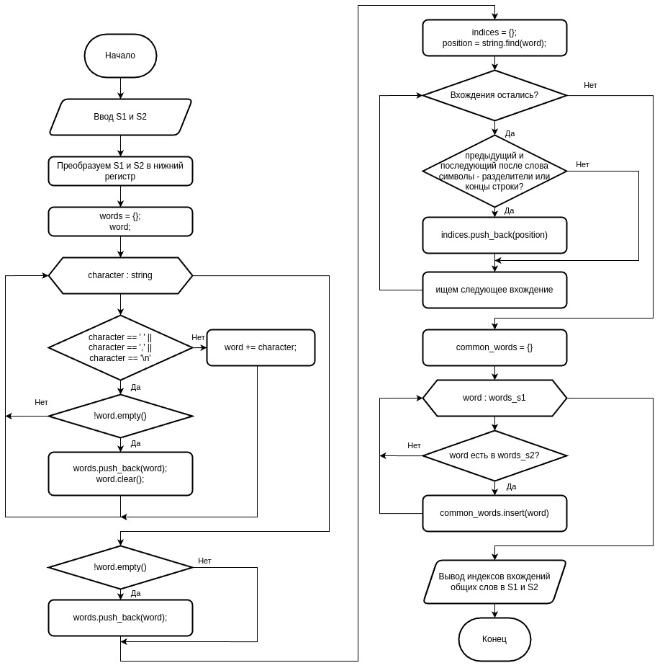

Рисунок 1 – Блок-схема алгоритма

1. Полное описание реализованных функций
   1. split_words

Функция split_words разделяет строку на слова, используя пробелы, запятые и переносы строк в качестве разделителей. Принимает следующие аргументы:

1. const std::string &string — строка, которую нужно разделить на слова.

Возвращает std::vector<std::string> — вектор строк, каждая из которых является словом из исходной строки. Работа функции происходит следующим образом:

1. Создаётся пустой вектор words и временная строка word.
2. Для каждого символа в строке проверяется, является ли он разделителем (пробел, запятая, перенос строки).
3. Если символ является разделителем и word не пуст, добавляем word в words и очищаем word.
4. Если символ не является разделителем, добавляем его к word.
5. В конце добавляем последнее слово в words, если оно не пустое.
   1. find_indices

Функция find_indices находит все индексы вхождения слова в строку. Принимает следующие аргументы:

1. const std::string &string — строка, в которой ищем вхождения слова.
2. const std::string &word — слово, индексы вхождения которого ищем.

Возвращает std::vector<int> — вектор индексов, где слово встречается в строке. Работа функции происходит следующим образом

1. Создаётся пустой вектор indices.
2. Используем string.find для поиска первого вхождения слова в строке.
3. Пока находятся вхождения, проверяем, является ли предыдущий и последующий после слова символы разделителями или концом строки.
4. Если условие выполняется, добавляем индекс начала слова в indices.
5. Ищем следующее вхождение, начиная с позиции position + 1.
   1. transform_to_lower

Функция transform_to_lower преобразует все символы строки в нижний регистр. Принимает следующие аргументы:

1. const std::string &string — строка, которую нужно преобразовать.

Возвращает std::string — строка, преобразованная в нижний регистр. Работа функции происходит следующим образом:

1. Копируем исходную строку в новую строку lower.
2. Используем std::transform для преобразования каждого символа строки в нижний регистр с помощью функции ::tolower.
   1. main
3. Программа запрашивает ввод строк S1 и S2 от пользователя.
4. Преобразуем S1 и S2 в нижний регистр с помощью transform_to_lower.
5. Разделяем S1 и S2 на слова с помощью функции split_words.
6. Для каждого слова в S1 и S2 находим индексы вхождений в исходные строки, используя функцию find_indices.
7. Находим слова, которые есть в обеих строках, используя unordered_set.
8. Для каждого общего слова выводим индексы их вхождений в S1 и S2.
9. Листинг программы

Листинг 1

#include <iostream>  
#include <vector>  
#include <unordered_map>  
#include <unordered_set>  
#include <algorithm>  
  
std::vector<std::string> split_words(const std::string &string) {  
 std::vector<std::string> words;  
 std::string word;  
 for (char character : string) {  
 if (character == ' ' || character == ',' || character == '\n') {  
 if (!word.empty()) {  
 words.push_back(word);  
 word.clear();  
 }  
 } else {  
 word += character;  
 }  
 }  
 if (!word.empty()) { // Добавляем последнее слово  
 words.push_back(word);  
 }  
 return words;  
}  
  
std::vector<int> find_indices(const std::string &string, const std::string &word) {  
 std::vector<int> indices;  
 size_t position = string.find(word); // Находим первое вхождение  
 while (position != std::string::npos) {  
 char start_character = string[position - 1];  
 char end_character = string[position + word.size()];  
 // Проверяем начало и окончание слова  
 if (end_character == ' ' || end_character == ',' || end_character == '\n' || end_character == '\0')  
 if (start_character == ' ' || start_character == ',' || start_character == '\n' || start_character == '\0')  
 indices.push_back((int) position); // Добавляем индекс в вектор  
 position = string.find(word, position + 1); // Ищем следующее вхождение, начиная с позиции position + 1  
 }  
 return indices;  
}  
  
std::string transform_to_lower(const std::string &string) {  
 std::string lower = string;  
 std::transform(lower.begin(), lower.end(), lower.begin(), ::tolower);  
 return lower;  
}  
  
int main() {  
 std::string S1;  
 std::string S2;

Продолжение листинга 1

std::cout << "S1: ";  
 std::getline(std::cin >> std::ws, S1);  
  
 std::cout << "S2: ";  
 std::getline(std::cin >> std::ws, S2);  
  
 std::string lower_s1 = transform_to_lower(S1);  
 std::string lower_s2 = transform_to_lower(S2);  
  
 std::unordered_map<std::string, std::vector<int>> word_indices_s1;  
 std::unordered_map<std::string, std::vector<int>> word_indices_s2;  
  
 std::vector<std::string> words_s1 = split_words(S1);  
 std::vector<std::string> words_s2 = split_words(S2);  
  
 // Находим индексы  
 for (const std::string &word : words_s1) {  
 std::string lower_word = transform_to_lower(word);  
 word_indices_s1[lower_word] = find_indices(lower_s1, lower_word);  
 }  
 for (const std::string &word : words_s2) {  
 std::string lower_word = transform_to_lower(word);  
 word_indices_s2[lower_word] = find_indices(lower_s2, lower_word);  
 }  
  
 // Находим общие слова  
 std::unordered_set<std::string> common_words;  
 for (const auto &pair : word_indices_s1) {  
 if (word_indices_s2.find(pair.first) != word_indices_s2.end()) {  
 common_words.insert(pair.first);  
 }  
 }  
  
 // Выводим индексы вхождений  
 for (const std::string &word : common_words) {  
 std::vector<int> current_indices_s1 = word_indices_s1[word];  
 std::vector<int> current_indices_s2 = word_indices_s2[word];  
  
 std::cout << "\"" << word << "\": ";  
 std::cout << "[";  
 for (size_t i = 0; i < current_indices_s1.size(); i++) {  
 std::cout << current_indices_s1[i];  
 if (i < current_indices_s1.size() - 1) std::cout << ", ";  
 }  
 std::cout << "], [";  
 for (size_t i = 0; i < current_indices_s2.size(); i++) {  
 std::cout << current_indices_s2[i];  
 if (i < current_indices_s2.size() - 1) std::cout << ", ";  
 }  
 std::cout << "]" << std::endl;  
 }  
  
 return 0;  
}

1. Результаты тестирования программы

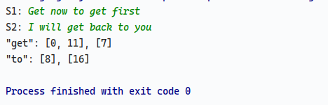

Рисунок 2

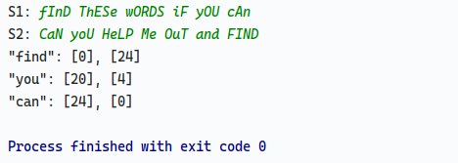

Рисунок 3

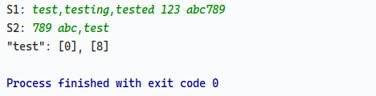

Рисунок 4

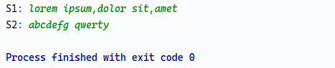

Рисунок 5

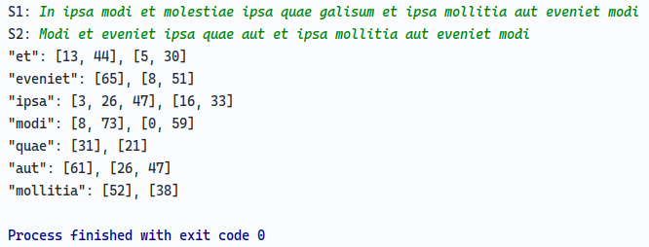

Рисунок 6